- 课题背景
互联网已经融入了人们的生活中。2018 年全国网上零售额达 90065 亿元，已经连续六年稳居世界第一。电子商务 这个随着互联网发展而诞生的新兴产业，以其便捷、高效等特点迅速为用户所接 受，网络购物逐渐成为了主流。随着网络购物的人数越来越多，如何在网络购物中购买到合适的商品也逐渐成为了人们关注的重点。相较于传统的购物模式，网络购物不能像线下购物一样通过近距离接触商品来获取第一手的商品信息。在网络购物中，用户了解一件商品的途径大致有三种， 商品的图片、商品的参数以及其他用户留下的商品评论。商品的图片虽然能够为 用户提供直观的商品信息，但这些图片往往是经过商家美化后的宣传图片，可能 会与商品的实际情况有所差别。商品的参数信息由于其具有一定的专业性，就会导致一些用 户出现看不懂、理解错误等问题。而所以查看评论就成了用户获取商品信息的重要途径，因此用户在进行网上购物时，可以通过充
分查看商品的评论，来获取相应的商品信息，抵消不能直接接触商品的劣势，避
免在购物中出现错误的决策，使消费购物更趋于合理化。
然而，随着时间的推移，商品的评论数量不断累积，一些热门商品的评论条
数就多达数十万。这就阻碍了用户获取有效的商品信息，虽然各大电商平台推出了一些措施，来改善该问题，如根据用
户为商品的打分情况将评论归纳分类为好评、差评等，但是这样分类还是难以让用户在短时间内获取到直观且详细的商品信息。
由于商品评论过多造成的问题，重点是如何从海量的评论中挖掘出有价值的信
息，这时就需要引入情感分析的方法来对商品的评价进行处理。
情感分析（Sentiment Analysis）又称意见挖掘或观点挖掘[1]。其目的是通过
对带有情感色彩的文本数据进行分析，挖掘出该文本中蕴含的情绪、观点等有价
值的信息。随着 web2.0 的兴起，人们越来越热衷于在网络上发表各样的言论，
所以情感分技术也被广泛应用于对网络文本的分析中，挖掘其中有价值的信息。
目前，根据该技术应用方向的不同，大致可分为 2 大类。第一类主要是对新闻评
论文本的分析。政府通过新闻评论文本的分析，获取网络舆情的走向，及时了解
群众对社会性事件的看法和观点，合理引导舆论导向，监督和约束网络行为，避
免由于监管不力而导致出现群体性事件，进而引发难以估量的损失[2]。第二类主
要是对商品评论文本进行分析。对于用户而言，通过分析评论信息，用户可以获
取到商品的客观评估信息，为用户进行购物决策时提供客观且全面的参考信息，
对于商家和厂家而言，通过情感分析技术，分析用户 的意见反馈，获取其中的情感倾向，并对负面观点进行及时的改进，提升自己的
行业竞争力。因此针对商品评论不断累加的问题，本文通过对情感分析方法的研
究，设计并实现了基于机器学习的商品评价情感分析算法。
2.国内外研究现状
文本情感分析是自然语言处理（NLP）领域的热门研究方向之一，吸引了大
量中外学者对其展开研究，目前已有不少学者在中英文的相关领域中取得了不错
的成果[3,4,5]。通过对现有文献的研究，可以发现对于情感分析方法的研究大多集
中在情感词典和机器学习这两类上。基于机器学习的情感分析方法是利用训练集数据对机器学习中的分类模型进行训练，得到一个情感分类器，之后利用训练好的模型来对测试文本语料进行情感倾向的分类。常用的分类模型有支持向量机（SVM）、朴素贝叶斯法（NB）、最大熵模型（MaxEnt)）等[6]。
通过实验数据表明，SVM 在文本情感分类中的取得了不错的效果[7]。Boiy 等人 针对多语种多领域的 web 文本展开研究，根据不同的特征表示来对多种分类模 型进行组合，结果证明朴素贝叶斯法适用于英文，其准确率高达 83%[8]。Kang 针对使用朴素贝叶斯进行文本分类时会出现正面分类和负面分类的准确率相差过
大问题，提出了一种改进的 NB 算法，并使用餐馆评价文本进行测试，结果表明， 该算法能够有效缩小正负分类间准确率的差距，并且其精度高于 SVM 和传统贝 叶斯[9]。Liu 通过优化、无标记数据选择和自适应特征扩展三个步骤将普通支持 向量机转换成为一个自适应的分类模型，并通过实验证明，该模型的准确度比传 统的分类模型提升不少[10]。Dasgupta 提出了一种半监督的机器学习模型，该模型 不需要大量人工标注的训练集就能取得不错的分类效果[11]。Troussas 等人将朴素 贝叶斯应用于在线文本情感分析中，并通过实验验证了该方法的可行性[12]。Yih 等人针对现有向量空间模型中正反义词的词向量相近的问题，将 LSA 模型引入 到词向量的训练中，有效增加了正反义词词向量的距离[13]。Jain 等人为了挖掘 Twitter 上的公共意见信息，将机器学习的方法应用其中，取得了较好成果[14]。 Rajput 等人将机器学习方法对股市评论者意见进行情感分析，并验证了该方法的 有效性[15]。
中文领域中李婷婷等人提出一种基于 SVM 和 CRF 的情感分析方法，并通
过研究不同特征组合情况下 SVM 和 CRF 的表现情况，得出了这两种模型的最
佳特征组合方式，有效提高了这两种模型得准确率[16]。朱梦通过对朴素贝叶斯分 类方法的研究，提出了一种改进型的 K-Bayes 算法，该算法是将特征词的分布情 况与朴素贝叶斯相结合，进而突出了特征词的权重，提高了情感分析方法的表现 效果[17]。刘勇等人针对传统随机森林算法在文本分类中出现的问题，提出了随机 森林算法的优化方法，通过对算法的投票机制和超参数进行优化，提高了随机森 林算法在文本分类中的性能 [18]。陈强等人使用句法分析模型对文本语料进行处 理，将处理好的语料作为训练集用于训练模型，实验表明，该方法训练出来的分类模型的准确率有所提升[19]。

需求分析
将以商品评论作为研究重点，分别使用基于 SVM 的情感分析方法和基于
情感词典的情感分析方法对商品评论进行分析，分析出隐藏在评论中的用户情感
倾向。论文的研究内容主要是评论数据的采集、基于 SVM 和基于情感词典这两种情感分析方法的研究、商品评价系统的设计与实现。

系统框图
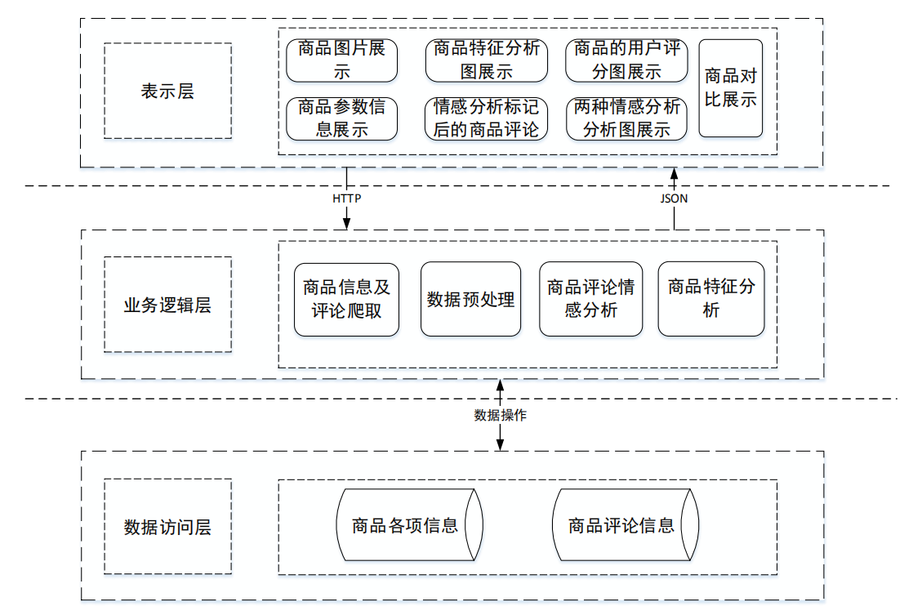

模块介绍
首先是数据采集模块数据的采集工作分为两步进行首先利用网络爬虫获取商品的各项信息，如 商品的 ID、图片、参数等，第二步根据商品的 ID 构建存有该商品评论信息的 URL，之后利用网络爬虫采集该商品的评论数据。
然后是数据预处理模块
数据预处理模块主要用于对收集到的商品评论数据进行分词、停用词处理
等操作。在进行预处理后，评论数据就可以用于情感分析工作。数据预处理的
最后是情感分析模块
情感分析模块是本系统的核心模块，该模块的作用是利用基于情感词典和基
于 SVM 这两种情感分析方法对商品评论进行处理，为用户提供商品的情感分析结果。

关键技术

技术难点和特色分析、
基于机器学习的情感分析方法仍有诸多不足之处。在对分类模型进行训练时仍需要大量已标注的 语料文本作为训练集对其进行训练，并且其分类的效果取决于训练集的质量。对 于语料集的标注需要拥有专业知识的人员进行人工标注，既费时又费力
通过加入情感词典的方法，在依赖于词典和规则基础上，通过情感词典来识别文本中的 情感词，之后结合评分规则来分析该文本的情感倾向。基于情感词典方法的优点 是不需要耗费大量人工成本去构建高质量的训练集，其分类的准确率依赖于情感词典的完备程度，情感词典的覆盖程度越高，情感分析的结果也就越精确。
商品特征分析模块
商品特征分析模块是以情感分析模块为基础，利用商品
特征词典匹配识别商品评论中的商品特征，之后利用情感分析模块对包含有商品
特征的商品评论进行分析，如果该评论是负面评论，则该商品特征也是负面评论，
最后统计每类特征的正负评论数量，生成对应的正负比例的饼状图。

开发环境

预期成果 基于SVM和基于情感词典这两
种情感分析方法的研究来设计与实现商品评价系统

人员分工 陆谦益负责商品数据的收集和预处理，方堃负责商品评论分析和特征分析，陈庆港负责商品系统设计与实现。

进度安排 11月完成商品数据收集，12月份完成数据预处理，来年1月和2月完成商品评论分析和特征分析，3月和4月完成商品系统设计与实现。5月完成测试和定稿。

